**Лабораторная работа №4**

**Тема:** Применение перетеканий.

**Задание 1.** Создайте забор, применяя простое перетекание.

**Задание 2.** Создайте бусы, применяя перетекание вдоль пути.

**Задание 3.** Создайте гирлянду из флажков, применяя перетекание вдоль пути.

**Задание 4.** Создайте кирпичную вкладку, применяя перетекание перетеканий.

**Задание 5.** Создайте перетекание цвета из кривых.

**Порядок выполнения:**

**Задание 1 – Простое перетекание**

1. Переименуйте страниц, дав название Забор.
2. Прямоугольником нарисуйте доску. Выберете инструмент *Форма* и предайте доске заостренную форму. Для этого прямоугольник преобразуйте в кривую нажав кнопку на панели атрибутов*Преобразовать в кривую.* Двойным щелчком добавьте узел сверху доски, и перетащите его вверх. Залейте фигуру цветом.
3. Нарисуйте гвоздики на досках.
4. Выделите все объекты и выровните центры объектов по вертикали, нажав клавишу С.
5. Сгруппируйте.
6. Скопируйте этот объект нажатие клавиши +. Перенесите копия туда, где будет конец забора.
7. Выделите два объекта и выровните их по низу, нажав клавишу В.
8. Инструментом *Интерактивное перетекание* щелкните на первом объекте и перемещайте ко второму объекту.
9. На панели атрибутов в счетчике шагов настройке количество элементов в группе перетекания.
10. Прямоугольником нарисуйте поперечную доску. Залейте цветом. Поместите на задний план.
11. Скопируйте поперечную доску, и установите внизу.
12. Выделите все объекты и выровните все центры по вертикали клавишей С.
13. Сгруппируйте все объекты.



**Задание 2 – Перетекание вдоль пути**

1. Добавьте страницу и назовите Бусы.
2. Инструментом *Свободная рука* нарисуйте контур примерно как показано на рисунке. Кривая должна быть замкнута.



1. Выберете эллипс и нарисуйте небольшой круг. Залейте его радиальным градиентом. Для этого выберете инструмент*Добавляет заливку к объекту*, на панели атрибутов в списке *Тип заливки* выберете *радиальная*, цвет – голубой. Должно получиться как на рисунке.

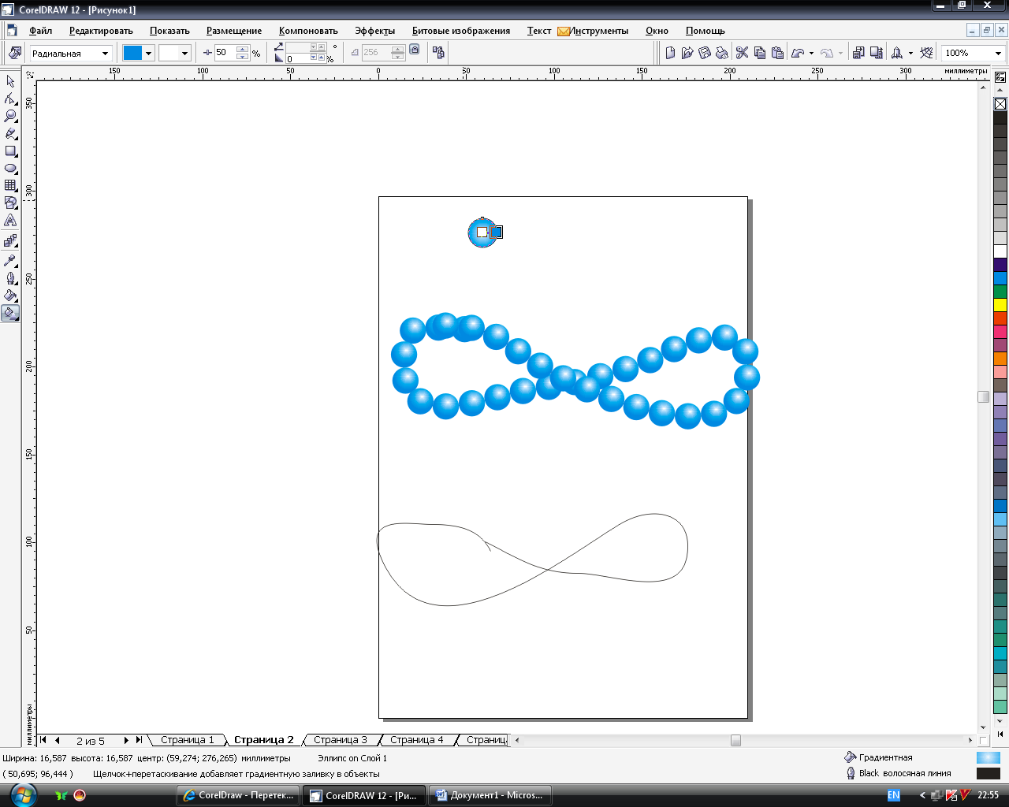

1. Увеличьте масштаб и настройте заливку. Белый квадрат переместите в правый верхний угол. Уберите абрис. Получится как показано на рисунке.



1. Измените масштаб, чтобы были показаны все объекты, нажмите клавишу F4.
2. Скопируйте бусинку и переместите ее.
3. Инструментом *Интерактивное перетекание* щелкните на первом объекте и перемещайте ко второму объекту. Получиться эффект перетекания.
4. Бусины нужно нанести на контур. Для этого перетекание должно быть выделено. На панели атрибутов щелкнуть на кнопке *Свойства пути* и выбрать *Новый путь*. Появится стрелка, этой стрелкой укажите на ваш контур.
5. Объекты нужно распределить равномерно вдоль всего пути. Для этого на панели атрибутов щелкнуть на кнопку *Различные параметры перетекания* и поставить галочку напротив*Смещать по пути.*
6. Настройке количество элементов в группе пересекания.



**Задание 3 – Перетекание вдоль пути**

1. Добавьте страницу и назовите Флажки.
2. Выберете инструмент *3 точечная кривая*. Проведите им прямую щелкните мышью, а потом скруглите как показано на рисунке и щелкнете еще раз.

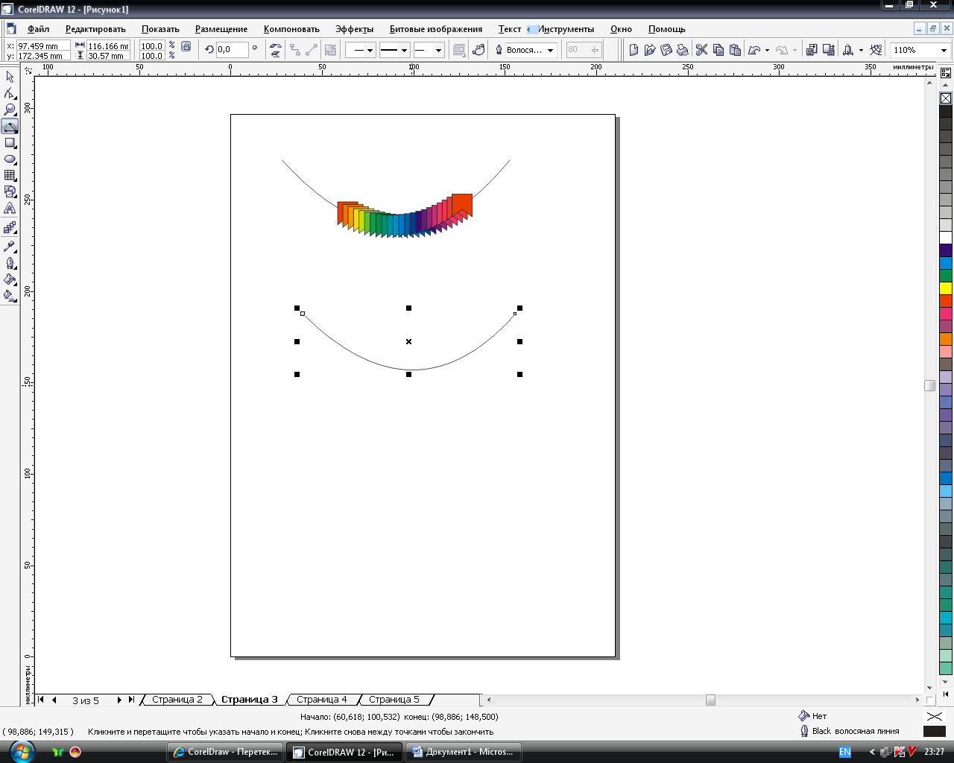

1. Нарисуйте флажок. Для этого нарисуйте прямоугольник. Преобразуйте его в кривую, нажатием соответствующей кнопки на панели атрибутов. Инструментом *Форма* добавьте одну узловую точку двойным щелчком и переместите ее. Залейте флажок красным цветом.
2. Скопируйте флажок и поместите правее.
3. Инструментом *Интерактивное перетекание* щелкните на первом объекте и перемещайте ко второму объекту. Получиться эффект перетекания.
4. На панели атрибутов нажмите кнопку *Перетекание против часовой стрелки*.
5. На панели атрибутов нажмите кнопку *Свойства пути* и выберете пункт *Новый путь*. Укажите путь.
6. За маркеры переместите базовый объекты на начало и конец пути.

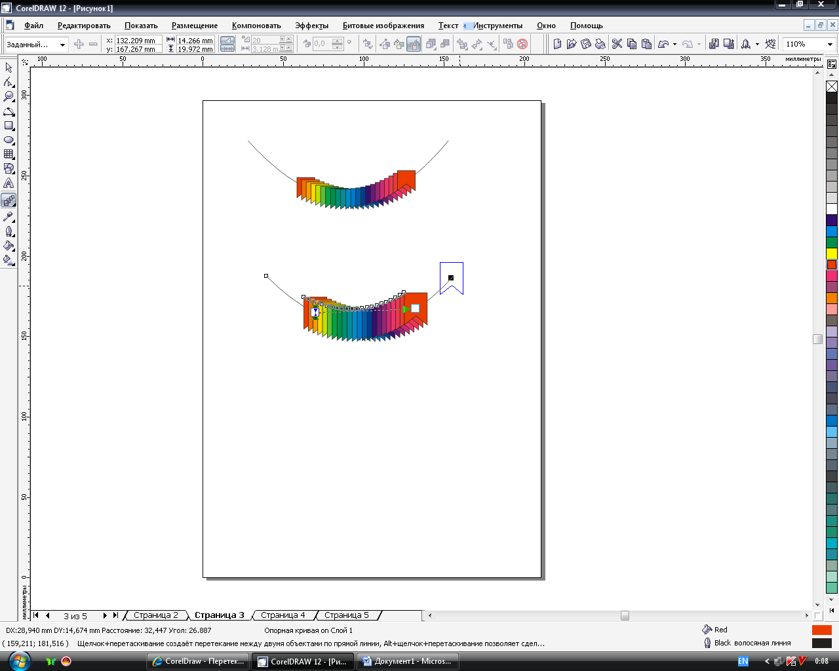

1. На панели атрибутов щелкните на кнопку *Различные параметры перетекания* и поставьте галочку на против*Повернуть все.*
2. Выберете *указатель* и дважды щелкните на первый базовый объект. Сместите центр вверх и разверните объект вдоль контура. Тоже самое сделайте со вторым базовым объектом.
3. Активизируйте перетекание.
4. Настройте количество промежуточных элементов.



**Задание 4 – Перетекание перетеканий**

1. Добавьте страницу и назовите ее Кирпичная кладка.
2. Прямоугольником нарисуйте кирпич. Скопируйте его и поставьте справа. Выровните по низу, выделив их и нажав клавишу В.
3. Залейте кирпичи цветом.



1. Сгруппируйте.
2. Скопируйте их и поставьте выше. У копии поменяйте цвет кирпичей. Чтобы выделить один объект в группы, нужно щелкнуть по нему с зажатой клавишей Ctrl.



1. Сгруппируйте все.
2. Задайте значение абриса контрастного красного цвета, толщиной 1 мм (щелкнув на инструмент *Контур* в панели инструментов).
3. Скопируйте фрагмент и поместите правее.
4. Выровните объекты по нижнему краю, нажав клавишу В.
5. Инструментом *Интерактивное перетекание* щелкните на первом объекте и перемещайте ко второму объекту. Получиться эффект перетекания.
6. Настройте количество элементов.
7. Передвиньте базовый объект так, чтобы не было зазоров. Чтобы не нарушить выравнивания удерживайте клавишу Shift при перемещении.
8. Чтобы полученный объект можно было бы использовать для последующего перетекания, его нужно разъединить. Для этого выделите объект, зайдите в пункт меню*Компоновать* и выберете пункт *Разбить группа с перетеканием on Слой 1 на части.* Затем сгруппируйте объекты.
9. Скопируйте объект и перенесите наверх.
10. Выровните по левому краю. Выделите объекты и нажмите клавишу L.
11. Инструментом*Интерактивное перетекание* щелкните по первому объекту и протащите до второго.
12. Настройте количество элементов в группе перетекания.
13. Уберите зазоры. Перемещая базовый объект с зажатой клавишей Shift.
14. Разъедините группу с претеканием. Для этого в пункте меню*Компоновать* выберете пункт *Разбить группа с перетеканием on Слой 1 на части*. После этого сгруппируйте все объекты.
15. Обрежьте не ровные края.Для этого нарисуйте прямоугольник с краю.

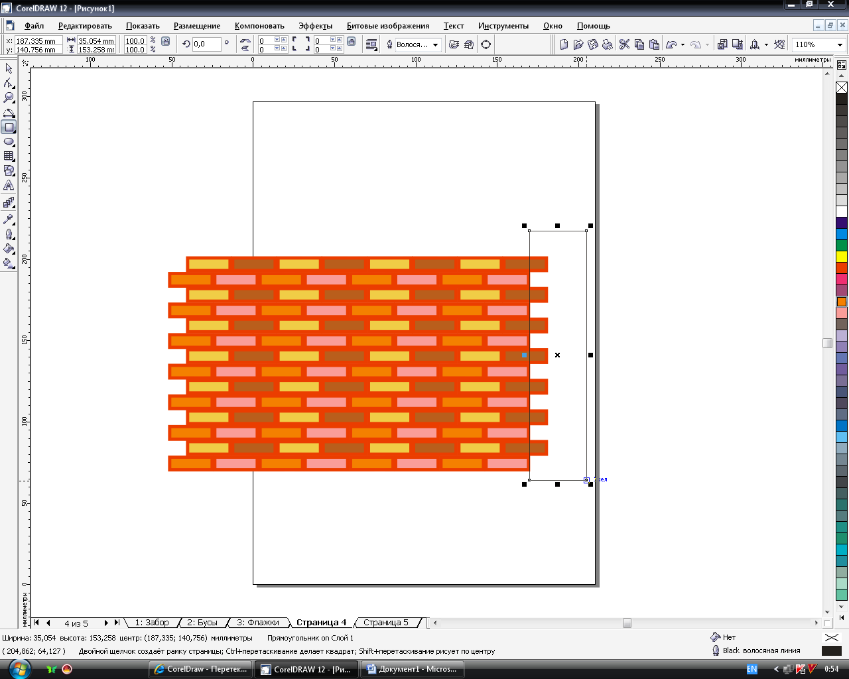

1. Выделите два объекта (прямоугольник и стену). В пункте меню *Компоновать-Формирование* выберете*Обрезать*. Тоже самое проделайте с другой стороны. Прямоугольник удалить.
2. Чтобы поменять цвет одно из кирпичик в группе нужно выделять объект с нажатой клавишей Ctrl до тех пор пока не выделиться один объект.



**Задание 5 – Перетекание цвета**

1. Добавьте страницу и назовите ее Перетекание цвета.
2. С помощью инструмента *Безье* нарисуйте кривую.



1. Скопируйте ее и поместите ниже первой.
2. Закрасьте кривые разным цветом.
3. Инструментом *Интерактивное перетекание* щелкните по первому объекту и протащите до второго.
4. Количество шагов задайте 100.



**Контрольные вопросы:**

1. Назначение интерактивного перетекания.
2. Кривые Безье.
3. Выравнивание объектов.
4. Что такое абрис, и его назначение.
5. Применение интерактивного перетекания к заданному пути.
6. Цветовые модели, и виды заливок.